Муниципальное бюджетное дошкольное образовательное учреждение
«Ромодановский детский сад комбинированного вида»
Ромодановского муниципального района Республики Мордовия

Методическое пособие
«Мобильный рюкзачок
знаний ПДД»
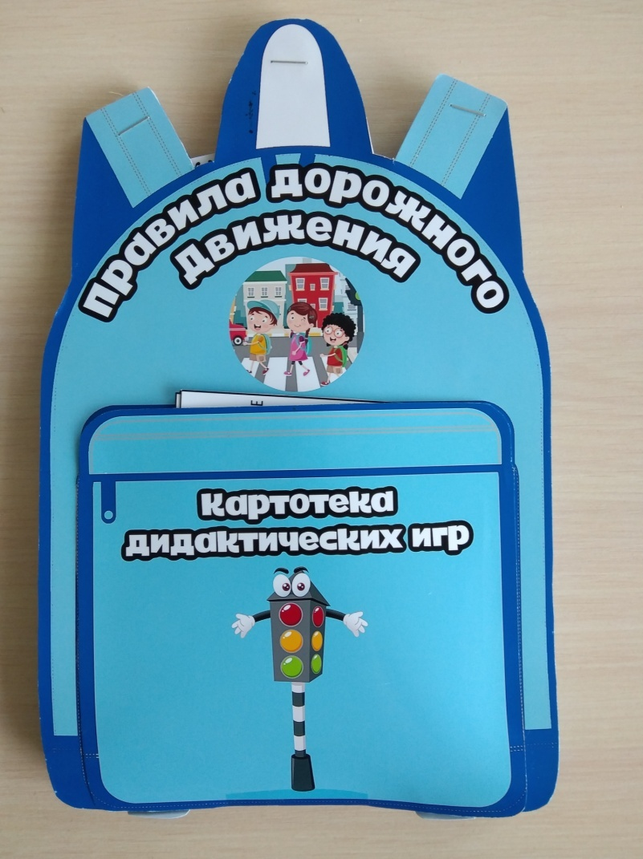
Подготовила: воспитатель
Уракова Ольга Александровна
Актуальность данного пособия обусловлена статистикой свидетельствующей о росте детского дорожного – транспортного травматизма.
Важно не только оберегать ребёнка от опасности, но и готовить его к встрече с возможными трудностями, формировать представление о наиболее опасных ситуациях, о необходимости соблюдения мер предосторожности, а так же прививать навыки безопасного поведения на улице и не только на улице.
Необходимо отметить, что в ДТП погибают дети дошкольного возраста в силу психофизиологических особенностей и негативного примера взрослых.
Методическое пособие – мобильный рюкзачок знаний ПДД предназначен для детей старшего дошкольного возраста. Что позволяет в ходе игры детей с «Мобильным рюкзачком знаний ПДД» развивать у них мелкую моторику рук.
Данное пособие является средством развивающего обучения, предполагает использование современных технологий: технологии организации коллективной творческой деятельности, коммуникативных технологий, технологии проектной деятельности, игровых технологий.
Цель:
- Формировать систему знаний, умений и навыков детей по правилам дорожного движения.
- Повторить и закрепить знания о светофорах и сигналов, довести до детей важность сигналов светофора.
- Познакомить с правилами перехода проезжей части по регулируемому и нерегулируемому пешеходному переходу.
- Знать и уметь классифицировать дорожные знаки: предупреждающие, запрещающие, предписывающие, знаки сервиса.
- Развивать наблюдательность, самостоятельность мышления, внимательность на дорогах.
Задачи:
Образовательные:
- Способствовать формированию знаний о правилах дорожного движения.
- Создавать условия для развития сенсомоторной координации, развития мелкой моторики.
- Создавать условия для закрепления знаний цвета, размера предметов.
Развивающие:
- Развивать осторожность, внимательность, самостоятельность, ответственность и осмотрительность на дороге.
- Развивать творческие способности детей.
- Стимулировать познавательную активность, способствовать развитию коммуникативных навыков.
Речевые:
- Способствовать развитию речи детей, пополнению активного и пассивного словаря детей.
- Развивать связную речь.
- Способствовать развитию образного мышления, внимания, воображения.
Воспитательные:
- Воспитывать навыки личной безопасности и чувство самосохранения.
- Воспитывать чувство ответственности.
Методическое пособие включает следующие разделы:
- Раскраски
- Ребусы
- Собери дорогу
- Дидактические игры
- Загадки
- Стихи
- Пословицы и поговорки
- Опасные ситуации на дороге
- Лото
- Дорожные знаки
- Набор правил дорожного движения
- Эволюция транспорта
- Транспорт
- Игра составь картинку

Это многофункциональное пособие, сделанное своими руками из плотной фотобумаги в виде рюкзачка. Таким образом, его можно легко перемещать в любом направлении детям, то есть он мобильный.
На разворотах имеются кармашки, а в них помещены познавательные материалы, упражнения, задания. Данное пособие помогает в решении многих обучающих и развивающих задач.
Представляю свой мобильный рюкзачок знаний ПДД подробно.
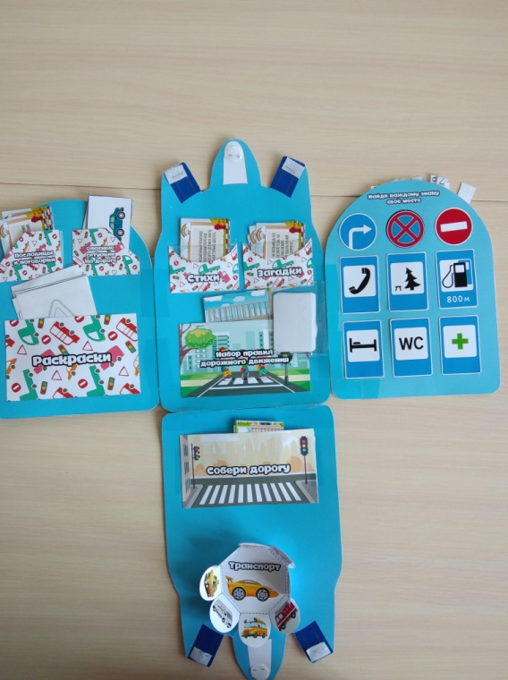
- Раскраски.
Данный кармашек представляет раскраски с изображением знаков ПДД.
- Ребусы
Данный раздел представляет кармашек, в котором лежат карточки с ребусами на тему «ПДД»
Цель: создать условия для активизации мыслительной и познавательной деятельности учащихся в процессе изучения материала по теме «ПДД» через решение ребусов.
Задание: разгадай ребус и назови правильный ответ.
- Собери дорогу.
Данный раздел представляет кармашек, в котором лежат части разрезанной картинки.
Цель: Развитие сообразительности, зрительного внимания. Расширение словаря, развитие грамматически правильной связной речи.
Задание: правильно собрать разрезную картинку.
- Дидактическая игра «Кто быстрее найдет свои знаки»

Цель: Развитие памяти, объяснительной речи.
Задание: Нужно разделить знаки по принадлежности на 4 группы:
1-предупреждающие знаки
2-предписывающие знаки
3- запрещающие знаки
4- знаки сервиса

Ход игры:
Дети выбирают знаки своей группы и рассказывают, какие знаки они выбрали.
1-наши знаки запрещающие: «Стоянка запрещена», «Движение пешеходов запрещено», «Движение на велосипедах запрещено».
2—наши знаки предупреждающие: «Скользкая дорога», «Крутой поворот», «Дорожные работы».
3—наши знаки предписывающие: «Пешеходный переход», «Место остановки автобуса», «Жилая зона».
4—наши знаки сервиса: «Больница», «Телефон», «Заправочная станция».
Дидактическая игра «Угадай, какой знак»
Цель:
1. Закрепить названия и назначение дорожных знаков.
2. Уметь определять, какие знаки предназначены для водителей, а какие для пешеходов.
3. Воспитывать внимание, навыки осознанного использования знаний о дорожных знаках в повседневной жизни.

Ход игры:
Первый вариант.
Ведущий направляет стрелку на какой-либо знак, ребенок называет знак и объясняет его назначение. За правильный ответ дается фант.
Второй вариант.
Ведущий называет знак. Ребенок поворачивает стрелку к нужному знаку, рассказывая, что он обозначает.
Третий вариант.
Ведущий описывает знак, не называя его, отгадавший показывает ответ стрелкой.
- Загадки.
Данный раздел представляет собой карточки, на страницах которых написаны загадки.
Цель: Развивать умственные способности и зрительное восприятие; учить соотносить речевую форму описания дорожных знаков с их графическим изображением; воспитывать самостоятельность, быстроту реакции, смекалку.
Ход игры:
Эй, водитель, осторожно!
Ехать быстро невозможно.
Знают люди все на свете —
В этом месте ходят дети.
(Знак «Дети».)
Этой зебры на дороге
Я нисколько не боюсь.
Если все вокруг в порядке,
По полоскам в путь пущусь.
(Знак «Пешеходный переход».)
Я не мыл в дороге рук,
Поел фрукты, овощи.
Заболел и вижу пункт
Медицинской помощи.
(Знак «Пункт первой медицинской помощи».) и т. д.
- Стихи о дорожных знаках.
Данный раздел представляет карточки, на страницах которых подобраны стихотворения о знаках ПДД.
Цель: учить детей различать дорожные знаки; привитие навыков безопасного поведения на дорогах.
- Пословицы и поговорки.
Данный раздел представляет карточки с пословицами и поговорками.
Цель: формирование словарного запаса дошкольников, путем использования художественно- поэтических приемов и средств; развитие памяти и воображения.
- Дорожные знаки.
Данный раздел представляет кармашек, в котором лежат карточки с изображением дорожного знака.
Рекомендации по использованию:
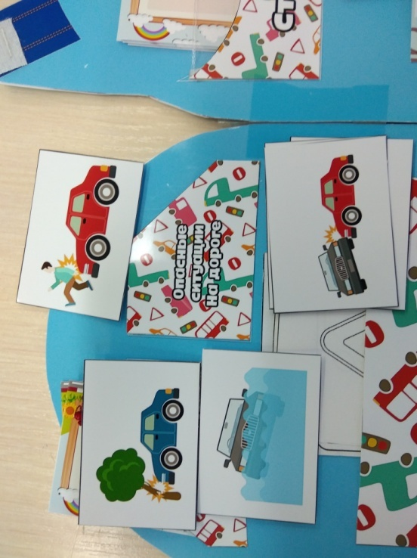
Это пособие «Мобильный рюкзачок знаний ПДД» рекомендуется использовать воспитателям дошкольного учреждения в индивидуально-коррекционной работе с детьми, детьми в самостоятельной и игровой деятельности.
Благодаря этой форме работы дети многое узнали о ПДД, знают и с удовольствием читают наизусть стихи о дорожных знаках, рассуждают над смыслом поговорок и пословиц о ПДД, придумывают загадки о ПДД, знают правила дорожного движения. Работа с рюкзачком позволила разнообразить работу и повысила познавательный интерес у детей.

Почему я выбрала форму - рюкзачка?
Рюкзачок – новая форма организации образовательной деятельности для развития познавательной активности детей и развития самостоятельности.
1. Он помогает ребенку по своему желанию организовать информацию по изучаемой теме и лучше понять и запомнить материал.
2. Это отличный способ для повторения пройденного. В любое удобное время ребенок просто открывает рюкзачок и с радостью повторяет пройденное.
3. Дети учатся самостоятельно собирать и организовывать информацию.
4. Рюкзачок хорошо подходит для занятий в группах, где одновременно будут заняты несколько детей. Можно выбрать задания под силу каждому (одним – кармашки с карточками или фигурками по данной теме, а другим детям – задания, подразумевающие умение писать и т. д.).
5. И создание такого рюкзачка - это просто интересно!

